Responsable section VéloCoop:
Voir la rubrique «CONTACTS ASCC » pour avoir le nom et coordonnées (réservé aux adhérents) ou « BUREAU » accessible à tous, mais sans coordonnées.

Présentation :

• Utilisation libre des VéloCoop, mais sous votre responsabilité
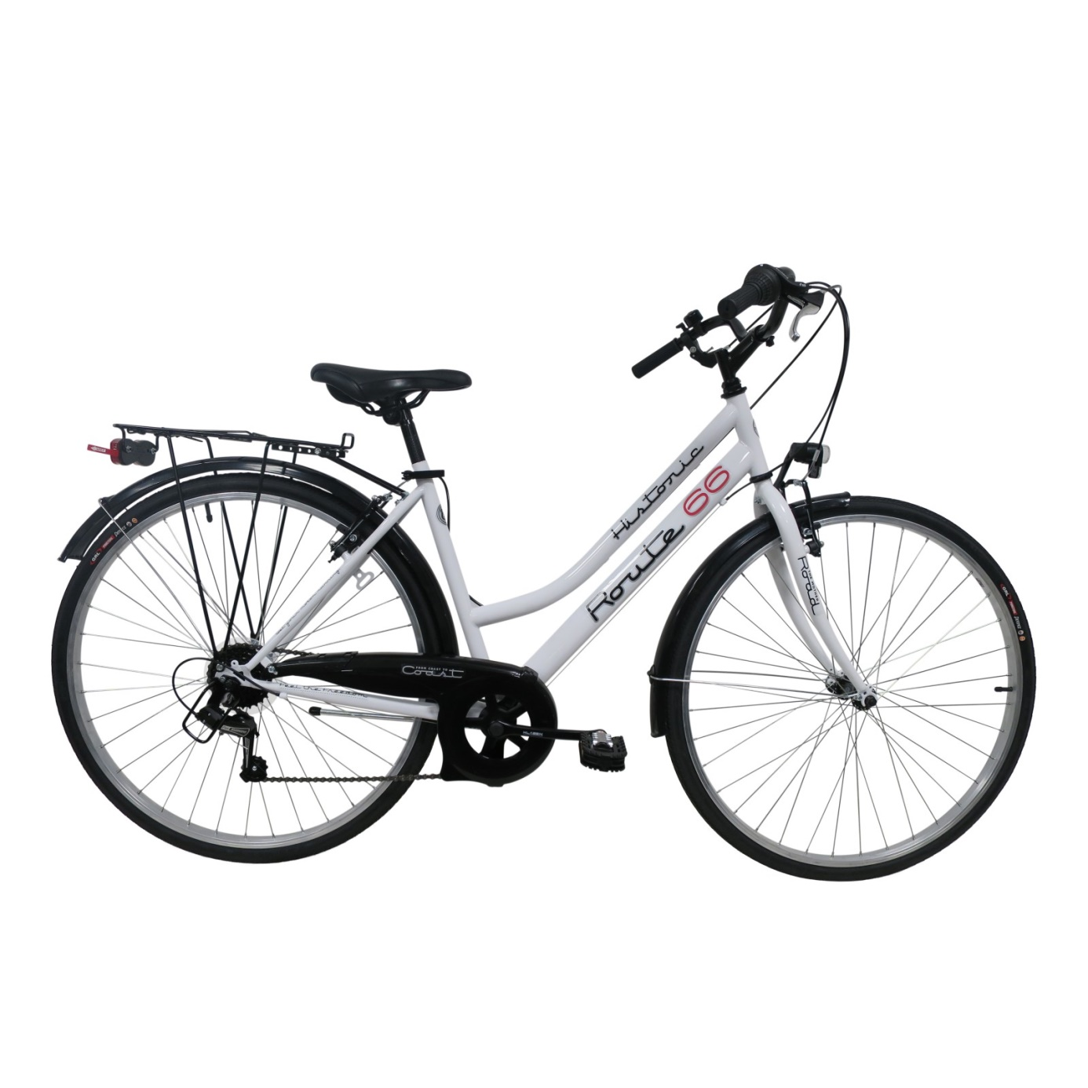
• 10 vélos (7 vitesses) à disposition pour les adhérents • Casque et antivol

Lieu et horaires :

• Compte tenu du nombre de vélos, une réservation est nécessaire
• Utilisation possible en journée (pas de prêt le soir, ni le WE)
• Ils sont à prendre et à rendre au Picasso

Participation demandée :

• Etre adhérent de l'Ascc (cotisation annuelle : 15€).

Remarque :

• Une caution peut être demandée

